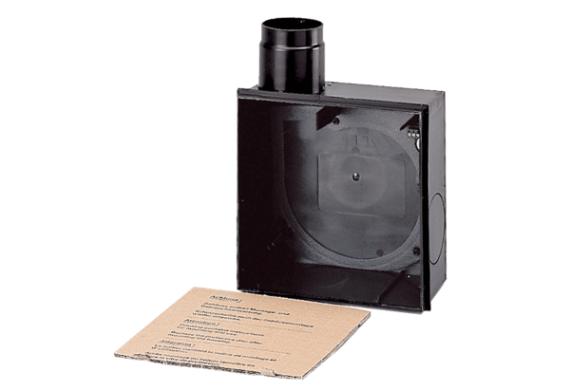Podžbukno kućište ER - UP/GJedinica za pakiranje: 1 komAsortiman: B
Broj artikla: 0093.0995Proizvođač: MAICO

